

|  |
| --- |
|  |

**PHÒNG XUẤT NHẬP KHẨU**

Mã số : VOLSOP/XNK-004

Phiên bản : V.01

Ngày hiệu lực : 01/4/2018

**Quy trình**

**KIỂM DỊCH**

**SOP**

Standard Operating Procedure

|  |  |  |
| --- | --- | --- |
|  | **QUY TRÌNH**  **KIỂM DỊCH** | Mã số: VOLSOP/XNK-004  Phiên bản: V.01  Ngày hiệu lực: 01/04/2018 |

|  |  |  |
| --- | --- | --- |
| Soạn thảo bởi  Anh/Chị:  **Hillary Hợi**  Chức danh:  **Trưởng P. Xuất Nhập Khẩu**  Ký tên  Ngày: ________________ | Kiểm tra bởi  Anh/Chị:  **Michael Dương Nguyên Khang**  Chức danh:  **Giám đốc Điểu hành - CEO**  Ký tên  Ngày: _________________ | Phê chuẩn bởi  Anh/Chị:  **Peter Võ Tá Vinh**  Chức danh:  **Tổng Giám Đốc - President**  Ký tên  Ngày:________________ |

CÁC PHIÊN BẢN

|  |  |  |  |  |  |
| --- | --- | --- | --- | --- | --- |
| Phiên bản | Mục sửa | Nội dung chỉnh sửa | Soạn bởi | Kiểm tra | Phê chuẩn |
|  |  |  |  |  |  |
|  |  |  |  |  |  |
|  |  |  |  |  |  |

**MỤC LỤC**

I. NGUYÊN TẮC 3

II. MỤC TIÊU – KPI 3

III. PHẠM VI 3

IV. THUẬT NGỮ - ĐỊNH NGHĨA 3

V. 4

VI. VAI TRÒ VÀ TRÁCH NHIỆM 4

VII. QUY TRÌNH 4

1. Quy trình theo biểu đồ 4

2. Quy trình theo các bước 5

VIII. KHUNG THỜI GIAN 9

IX. CÁC BÁO CÁO – CHỨNG TỪ LIÊN QUAN 9

X. ĐÁNH GIÁ RỦI RO 9

XI. TÀI LIỆU THAM KHẢO 9

XII. CHỨNG TỪ LIÊN QUAN – CHECKLIST 10

## NGUYÊN TẮC

* + - * Tất cả các công việc đều phải có SOP
      * Nội dung rõ ràng, tất cả nhân viên đều có thể làm được. Khi không chắc chắn, tìm hướng dẫn
      * Quy trình thao tác chuẩn (SOP) phải được phê duyệt và ban hành.
      * Quy trình thao tác chuẩn phải luôn luôn được xem xét lại và cập nhật mới.
      * Nội dung và hình thức có thể thay đổi để phù hợp cho từng đơn vị

## MỤC TIÊU – KPI

Qui trình được thiết lập

* Nhằm đảm bảo phối hợp việc thực hiện tốt hơn giữa bộ phận Kinh Doanh – Chứng Từ - Kế Toán trong việc làm hàng XNK
* Nhằm giúp NV các phòng ban, đặc biệt XNK hiểu rõ và có thể thực hiện dịch vụ kiểm dịch cho các lô hàng liên quan đến những mặt hàng có nguồn gốc thực vật, kiểm dịch nhập khẩu các sản phẩm động vật, thủy sản tại các cửa khẩu hoặc kho DN.

## PHẠM VI

Áp dụng cho XNK và các phòng ban liên quan dịch vụ gia tăng giá trị XNK thuộc công ty Voltrans

## THUẬT NGỮ - ĐỊNH NGHĨA

|  |  |
| --- | --- |
| THUẬT NGỮ | ĐỊNH NGHĨA |
| KH  B/L  HQĐT  VSATTP  D/O  GGT  INV  P/L  TBHĐ  KDTV  HQGS  KTCL  KBHQ  GGT  DN  GĐKKD  GCNKD  ĐKKTCL  CCTCĐLCL  HQ  HQĐT  CK  KTATTP  ĐKKTATTP  HĐ | Khách Hàng  Bill of lading  Hải Quan Điện Tử  Vệ Sinh An Toàn Thực Phẩm  Delivery Order  Giấy Giới Thiệu  Invoice  Packing list  Thông Báo Hàng Đến  Kiểm Dịch Thực Vật  Hải Quan Giám Sát  Kiểm Tra Chất Lượng  Khai báo Hải quan  Giấy Giới Thiệu  Doanh nghiệp  Giấy đăng ký kinh doanh  Giấy chứng nhận kiểm dịch  Đăng ký kiểm tra chất lượng  Chi cục tiêu chuẩn đo lường chất lượng  Hải quan  Hải quan điện tử  Cửa khẩu  Kiểm tra an toàn thực phẩm  Đăng ký kiểm tra an toàn thực phẩm  Hợp đồng |

## 

* Qui trình làm kiểm dịch hàng xuất nhập khẩu là qui trình hướng dẫn việc kiểm dịch các lô hàng liên quan đến những mặt hàng có nguồn gốc thực vật, kiểm dịch nhập khẩu các sản phẩm động vật thủy sản tại các cửa khẩu hoặc kho DN.

## VAI TRÒ VÀ TRÁCH NHIỆM

* Qui trình này được thiết lập tại phòng XNK, đã được phê duyệt và thông qua từ Ban Giám Đốc. Tất cả nhân viên XNK có trách nhiệm thực hiện quy trình này.
* Nhân viên XNK có trách nhiệm kết hợp làm việc với các nhân viên của các phòng ban hỗ trợ kinh doanh khác để tạo ra kết quả tốt nhất.
* TBP – Trưởng Bộ phận có quyền và trách nhiệm cuối cùng cho các chứng từ liên quan đến tạm ứng, thanh quyết toán, chứng từ phục vụ dịch vụ XNK và thông báo cho các bộ phận kinh doanh liên quan.

## QUY TRÌNH

### Quy trình theo biểu đồ

* 1. Nhập khẩu – Thực vật

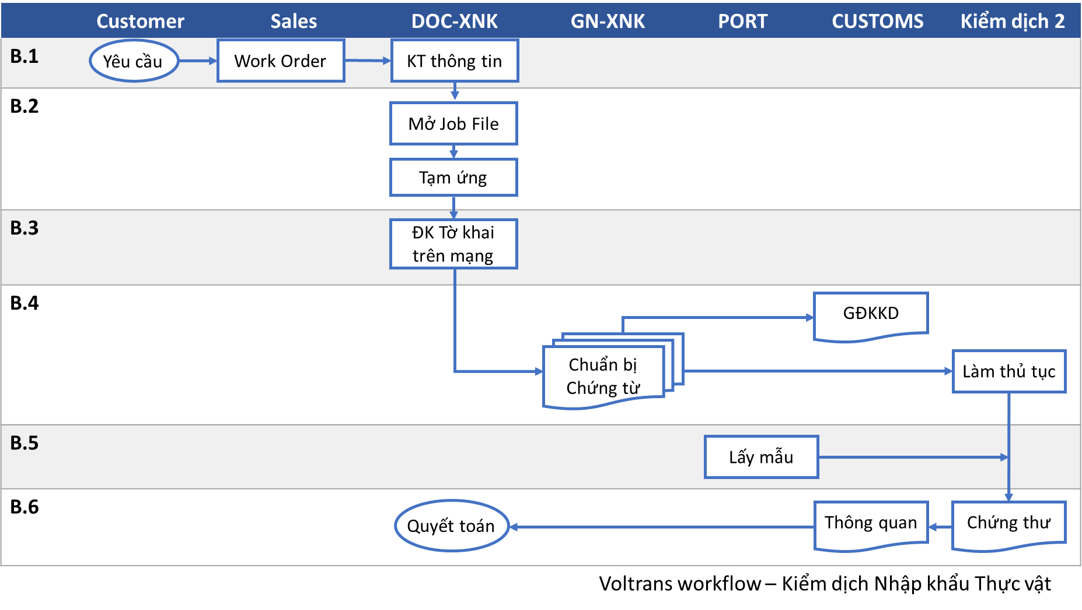

* 1. Xuất khẩu – Thực vật

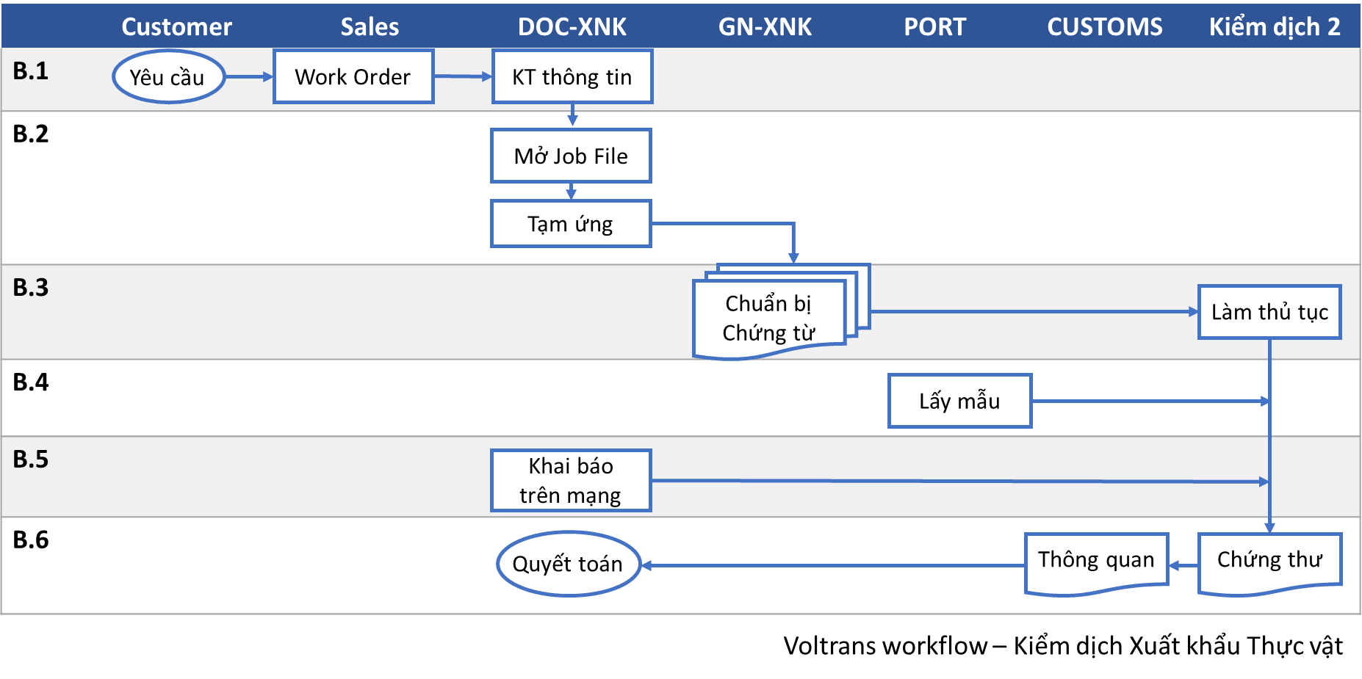

* 1. Xuất nhập khẩu – Động vật

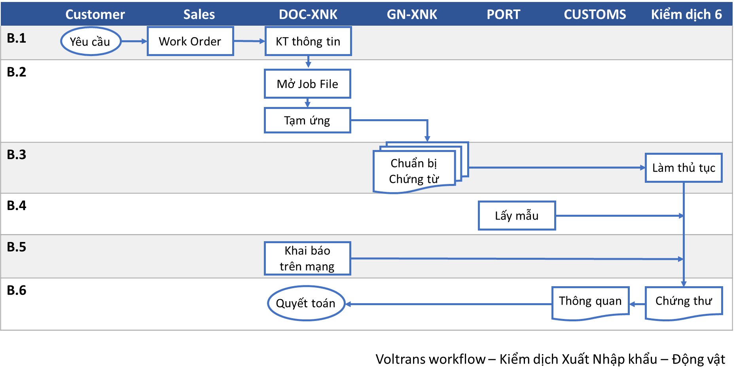

### Quy trình theo các bước

1. KIỂM DỊCH HÀNG NHẬP - THỰC VẬT

##### Bước 1. Kiểm tra thông tin

* Sau khi nhận Work Order từ NV Kinh doanh về việc làm dịch vụ kiểm dịch. Nhân viên Chứng từ của XNK sẽ liên hệ với khách hàng để biết rõ thông tin về công ty khách hàng và thông tin hàng hóa muốn xin kiểm dịch.
* Thông thường, các thông tin này sẽ được Sales kiểm tra và báo trước cho XNK ít nhất 2 ngày trước khi tàu cập cảng, tránh mất thời gian kiểm tra từ bộ phận XNK.

##### Bước 2. Mở Job File

* Mở Job file nếu là hàng chỉ làm dịch vụ inland, không làm cước vận chuyển (*hàng có cước thì Bộ phận Chứng từ CS đã tạo Job File, nên tránh trùng lắp*)
* Làm tạm ứng tiền cho anh em giao nhận

##### Bước 3. Khai báo trên mạng Cổng Thông tin một cửa

* Nhân viên chứng từ tập hợp Bộ chứng từ kiểm dịch bao gồm:

1. Giấy đăng ký kiểm dịch thực vật: 2 bản gốc
2. Phytosanitary Certificate: 1 bản gốc
3. Invoice: 1 bản copy
4. B/L : 1 bản copy
5. GĐKKD: 1 bản copy

* Đăng ký tài khoản đăng nhập trên cổng thông tin một cửa, trong vòng 1 ngày bộ phận hỗ trợ Tổng cục Hải quan sẽ cấp tài khoản đăng nhập.
* Sau khi đã được cấp tài khoản đăng nhập bộ phận làm chứng từ kiểm dịch thực vật vào trang web cổng thông tin một cửa (<https://vnsw.gov.vn/> ) đăng ký giấy kiểm dịch, điền các thông tin, scan GĐKKD, scan tờ Phytosanitary bản gốc theo yêu cầu của đăng ký kiểm dịch,
* Trong vòng 1 ngày Chi cục kiểm dịch sẽ cho số, khi có số rồi bộ phận làm chứng từ in ***1 bản GĐKKD từ cổng thông tin một cửa ra đưa cho bộ phận giao nhận nộp cho Hải quan cùng với bộ chứng từ hàng nhập***.

##### Bước 4: Làm thủ tục tại Chi cục Kiểm dịch

* Bộ phận giao nhận sẽ tiếp nhận Hồ sơ chứng từ gốc của khách hàng, và GĐKKD mang đến Chi cục kiểm dịch nộp bộ chứng từ gồm:
* Giấy đăng ký đã khai qua mạng: 1 bản (in ra từ cổng thông tin một cửa)
* Phytosanitary Certificate: 1 bản gốc
* Đóng tiền lệ phí kiểm dịch
* Trong quá trình kiểm hóa Hải quan, bộ phận giao nhận liên lạc với nhân viên kiểm dịch ở cửa khẩu kiểm tra lấy mẫu luôn chuyển về Chi cục Kiểm dịch,

##### Bước 4: Quyết toán

* Sau khi kiểm tra xong khoảng 2 tiếng, Kiểm dịch sẽ cấp GCNKD qua cổng thông tin một cửa.
* Chuyển GCNKD về Bộ phận giao nhận để làm thủ tục thông quan.
* Bộ phận XNK tập hợp các chứng từ thanh toán lên quyết toán với khoản tạm ứng
* Chuyển hồ sơ chứng từ làm Kiểm dịch cho Kế toán để làm quyết toán với công ty và thu hồi công nợ với khách hàng sau khi làm xong dịch vụ.

1. KIỂM DỊCH HÀNG XUẤT- THỰC VẬT

##### Bước 1. Kiểm tra thông tin

* Sau khi nhận Work Order từ NV Kinh doanh về việc làm dịch vụ kiểm dịch. Nhân viên Chứng từ của XNK sẽ liên hệ với khách hàng để biết rõ thông tin về công ty khách hàng và thông tin hàng hóa muốn xin kiểm dịch.
* Thông thường, các thông tin này sẽ được Sales kiểm tra và báo trước cho XNK ít nhất 2 ngày trước khi tàu xuất bến, tránh mất thời gian kiểm tra từ bộ phận XNK.

##### Bước 2. Mở Job File

* Mở Job file nếu là hàng chỉ làm dịch vụ inland, không làm cước vận chuyển (*hàng có cước thì Bộ phận Chứng từ CS đã tạo Job File, nên tránh trùng lắp*)
* Làm tạm ứng tiền cho anh em giao nhận

##### Bước 3. Làm thủ tục tại Chi cục kiểm dịch vùng II

* Nhân viên chứng từ tập hợp Bộ chứng từ kiểm dịch bao gồm:
  1. Giấy đăng ký kiểm dịch thực vật: 2 bản gốc
  2. Invoice : 1 bản gốc
  3. Packing list : 1 bản gốc
  4. Hợp đồng : 1 bản copy (ký sao y)
* Đưa bộ chứng từ đến Chi cục kiểm dịch vùng II nộp sau khi kiểm tra họ sẽ phân công người đi đến cửa khẩu lấy mẫu kiểm tra cho DN tùy theo ngày giờ DN đăng ký kiểm dịch

##### Bước 4: Lấy mẫu tại cửa khẩu

* Kiểm dịch viên lấy mẫu kiểm tra tại cửa khẩu

##### Bước 5: Khai báo trên mạng

* Bộ phận chứng từ vào trang web của kiểm dịch khai báo chứng thư theo mẫu đã có,
* Khai xong in chứng thư nháp và B/L đưa đến cho bộ phận cấp chứng thư nộp cho họ, nhận giấy hẹn

##### Bước 6: Quyết toán

* Trong vòng từ 1 – 2 ngày chứng thư sẽ được cấp
* Chuyển GCNKD về Bộ phận giao nhận để làm thủ tục thông quan.
* Bộ phận XNK tập hợp các chứng từ thanh toán lên quyết toán với khoản tạm ứng
* Chuyển hồ sơ chứng từ làm Kiểm dịch cho Kế toán để làm quyết toán với công ty và thu hồi công nợ với khách hàng sau khi làm xong dịch vụ.

1. KIỂM DỊCH ĐỘNG VẬT, SẢN PHẨM ĐỘNG VẬT THỦY SẢN XUẤT KHẨU, NHẬP KHẨU

##### Bước 1. Kiểm tra thông tin

* Sau khi nhận Work Order từ NV Kinh doanh về việc làm dịch vụ kiểm dịch. Nhân viên Chứng từ của XNK sẽ liên hệ với khách hàng để biết rõ thông tin về công ty khách hàng và thông tin hàng hóa muốn xin kiểm dịch.
* Thông thường, các thông tin này sẽ được Sales kiểm tra và báo trước cho XNK ít nhất 2 ngày trước khi tàu xuất bến, tránh mất thời gian kiểm tra từ bộ phận XNK.

##### Bước 2. Mở Job File

* Mở Job file nếu là hàng chỉ làm dịch vụ inland, không làm cước vận chuyển (*hàng có cước thì Bộ phận Chứng từ CS đã tạo Job File, nên tránh trùng lắp*)
* Làm tạm ứng tiền cho anh em giao nhận

##### Bước 3. Làm thủ tục tại Chi cục Thú y vùng VI

* Nhân viên chứng từ tập hợp Bộ chứng từ kiểm dịch bao gồm:
* Giấy xin kiểm dịch nhập khẩu sản phẩm động vật thủy sản: 1 bản gốc + 1 bản copy
* Đơn khai báo: 2 bản (xuất khảu, nhập khẩu sử dụng đơn giống nhau)
* Invoice, packing list: mỗi loại 1 bản copy ký sao y đối với hàng nhập và bản gốc đối với hàng xuất
* Hợp đồng: 1 bản copy ký sao y
* B/L: 1 bản copy ký sao y
* Nộp bộ chứng từ cho Chi cục Thú y vùng VI, sau khi kiểm tra bộ chứng từ họ sẽ phân công người đến cửa khẩu lấy mẫu kiểm tra theo đề nghị trong đơn

##### Bước 4. Lấy mẫu tại cửa khẩu

* Kiểm dịch viên sẽ lấy mẫu tại cửa khẩu

##### Bước 5: Khai báo trên mạng

* Bộ phận chứng từ vào trang web của kiểm dịch khai báo chứng thư theo mẫu đã có,
* Khai xong in chứng thư nháp và B/L đưa đến cho bộ phận cấp chứng thư nộp cho họ, nhận giấy hẹn

##### Bước 6: Quyết toán

* Trong vòng từ 3 ngày chứng thư sẽ được cấp
* Chuyển GCNKD về Bộ phận giao nhận để làm thủ tục thông quan.
* Bộ phận XNK tập hợp các chứng từ thanh toán lên quyết toán với khoản tạm ứng
* Chuyển hồ sơ chứng từ làm Kiểm dịch cho Kế toán để làm quyết toán với công ty và thu hồi công nợ với khách hàng sau khi làm xong dịch vụ.

## KHUNG THỜI GIAN

* Trong vòng 2 ngày làm việc nếu bộ chứng từ hợp lệ thì GCNKD sẽ được cấp.

## CÁC BÁO CÁO – CHỨNG TỪ LIÊN QUAN

## ĐÁNH GIÁ RỦI RO

## TÀI LIỆU THAM KHẢO

Mối quan hệ công việc giữa các phòng ban

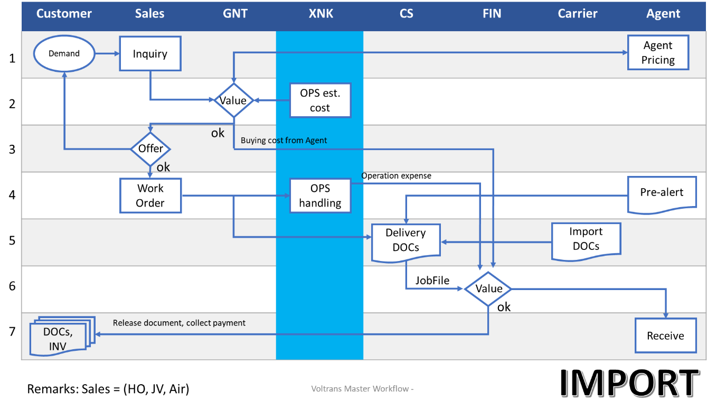

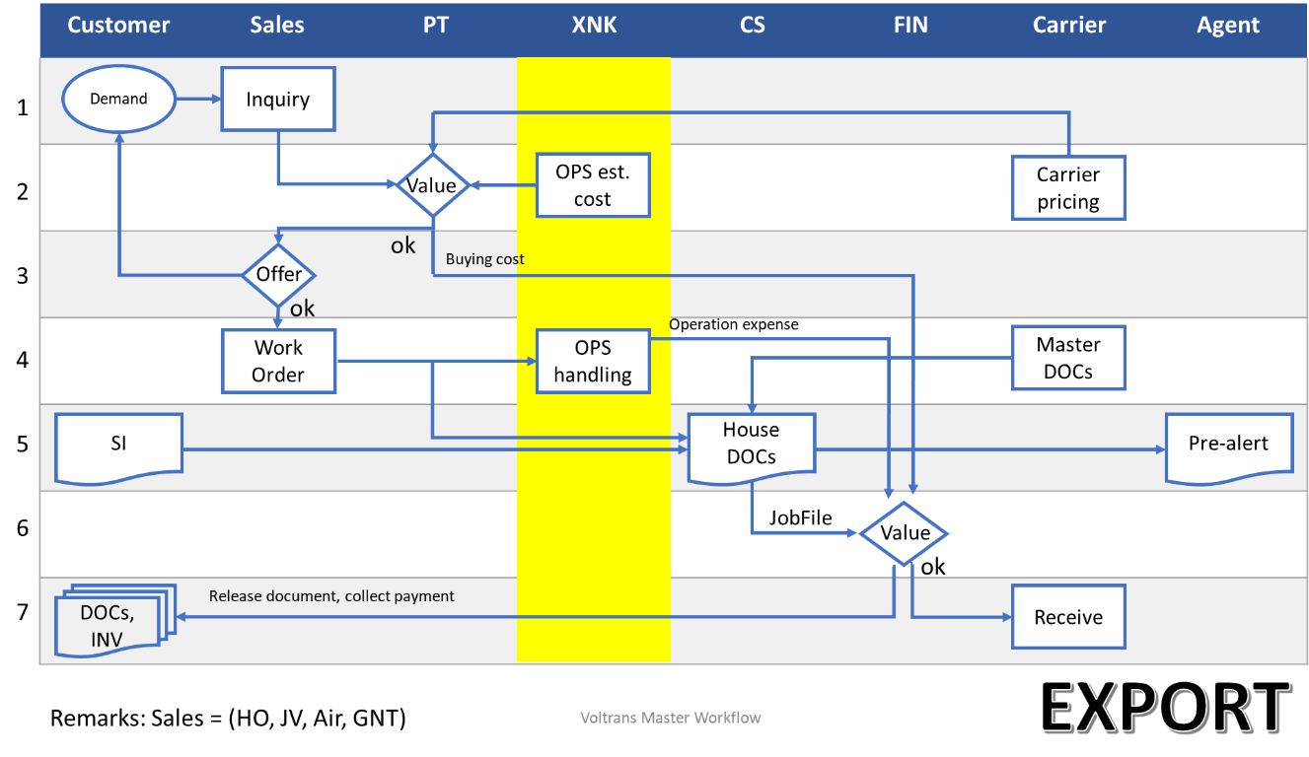

## CHỨNG TỪ LIÊN QUAN – CHECKLIST

* 1. Danh sách các TBP
  2. Danh sách chứng từ

|  |  |
| --- | --- |
| **TÊN CHỨNG TỪ** | **HÌNH ẢNH CHỨNG TỪ MẪU** |
| **GĐK KDTV hàng xuất** |  |
| **GCN KDTV hàng xuất**    **GĐK KDTV hàng nhập**  **GCN KDTV hàng nhập** |  |
|  |  |
|  | .... |

|  |  |
| --- | --- |
| **TÊN CHỨNG TỪ** | **HÌNH ẢNH CHỨNG TỪ MẪU** |
|  |  |